E https://www.tumifaigirar.net/sites/default/files/styles/large/public/logo-small_0.png?itok=5ro6hahv

**VIAGGIO NELLE MARCHE TRA ARTISTI e POETI**

***LORETO – RECANATI   - RIVIERA DEL CONERO – ANCONA   - URBINO***

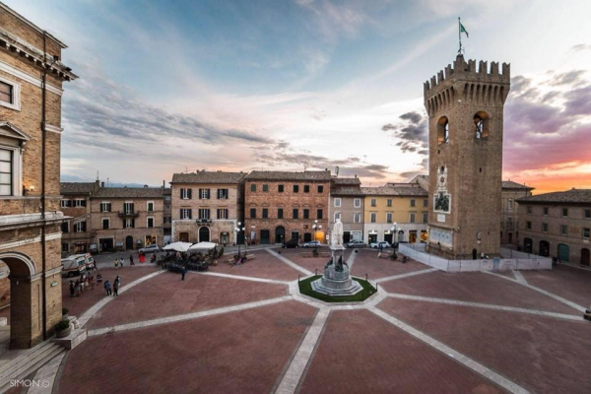

**6/8 OTTOBRE**

**QUOTA INDIVIDUALE DI PARTECIPAZIONE € 315,00**

**(Supplemento singola € 70,00) – (Minimo 35 partecipanti)**

**La quota comprende:**  
- Viaggio in autopullman G.T.  
- Sistemazione in Hotel 3 stelle  
- Pasti come da programma  
- 2 mezze giornate di visita guidata  
- Ns. Accompagnatore  
- Assicurazione medico/bagaglio

**La quota non comprende:**  
- I pasti e le bevande esclusi  
- Ingressi a musei e monumenti  
- Tassa di soggiorno da pagare in loco  
- Mance ed extra personali  
- Quanto non espressamente indicato ne “la quota comprende”

**Prenotazioni presso Etsi Aps** **Anteas**

**6 OTTOBRE: PARTENZA – LORETO – RECANATI**

H 6.00 ritrovo dei Sigg.ri partecipanti nei luoghi convenuti e partenza in autopullman G.T. per le Marche. Soste lungo il percorso. Pranzo libero in corso di viaggio. All’arrivo a Loreto, splendida città immersa nella campagna marchigiana, visita guidata al Santuario della Santa Casa, uno dei santuari mariani più famosi al mondo e meta di numerosissimi pellegrinaggi. Oltre ad essere un luogo di devozione, il Santuario rappresenta anche un’antologia dell’arte sacra che raccoglie capolavori di architettura, scultura e pittura con nomi celebri della storia dell’arte; si tratta di uno scrigno che contiene un inestimabile tesoro! Al termine partenza per Recanati, paese che diede i natali e dove visse Giacomo Leopardi. Qui effettueremo una visita dei luoghi leopardiani: Palazzo Leopardi, Piazzola del Sabato del Villaggio, Casa di Silvia, Torre del Passero Solitario e molto altro! Al termine trasferimento in hotel nei pressi della località, sistemazione nelle camere riservate. Cena e pernottamento.

**7 OTTOBRE: RIVIERA DEL CONERO – ANCONA**

Dopo la prima colazione in hotel partenza per l’escursione sulla Riviera del Conero, la bellissima costa dell’Adriatico, dove incontreremo la guida che ci farà scoprire ed ammirare le bellezze naturali ed artistiche del luogo, come la Chiesa di Santa Maria di Portonovo, situata in una posizione tra le più suggestive della riviera marchigiana, con l’edificio a picco sul mare ed un meraviglioso contrasto tra la sua pietra bianca, il turchese dell’acqua ed il verde della macchia mediterranea che la circonda; ed ancora la cittadina di Sirolo, definita “perla dell’Adriatico”, antico borgo medievale con i suoi vichi e le sue piazzette da dove si può ammirare un suggestivo tratto di costa. Pranzo in ristorante. Nel pomeriggio visita di Ancona, capoluogo delle Marche, città elegante considerata un museo a cielo aperto, un mix di suggestivi scorci e di cultura, dove effettueremo una visita guidata dei tanti monumenti cittadini: la Mole Vanvitelliana, la Loggia dei Mercanti, la Fontana del Calamo e la Cattedrale di San Ciriaco, considerata una delle chiese medievale più interessanti di tutta la regione. Rientro in hotel, cena e pernottamento.

**8 OTTOBRE: URBINO – RITORNO**

Dopo la prima colazione in hotel partenza per Urbino, Patrimonio Mondiale dell’Umanità, per eccellenza la città del Rinascimento, che con le sue an­tiche mura è uno scrigno inestimabile di arte, cultura e storia. Il suo centro storico è racchiuso tra le mura bastionate, particolari per essere costruite con mattoni cotti, ed è diviso da due assi viari principali che si uniscono poi nella principale Piazza della Repubblica, luogo di incontro abituale degli urbinati. Ammireremo l’imponente Duomo e la Casa Natale di Raffaello. Possibilità di visita facoltativa al Palazzo Ducale che ospita la Galleria Nazionale delle Marche con capolavori di ogni tempo, da Raffaello a Piero della Francesca e Tiziano. Il Palazzo si raccorda idealmente agli altri edifici, quali la Chiesa di S. Bernardino degli Zoccolanti ed il Con­vento di Santa Chiara.  Pranzo libero.   H.15.00 partenza per il viaggio di ritorno. Arrivo previsto in serata.

**Prenotazioni presso Etsi Aps** **Anteas**

**Sede di Novara** Via dei Caccia 7/B - C.F. 94069530031

Tel. 0321/6751054-6751042 - Fax 0321-6751041 **Logo WhatsApp: semplice ma incisivo366-6515208**

mail:  [etsi@cislnovara.it](mailto:etsi@cislnovara.it) [**www.etsinovara.it**](http://www.etsinovara.it)